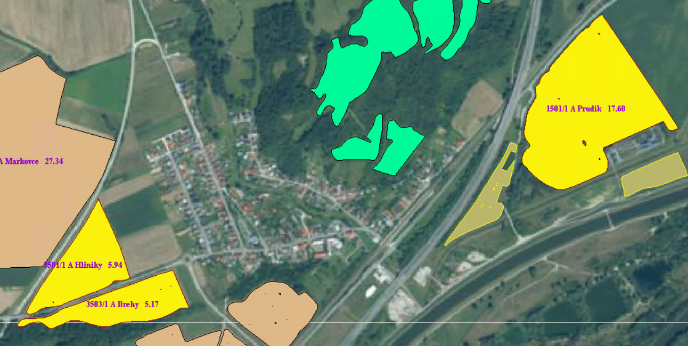

KÚ Kostolná Záriečie

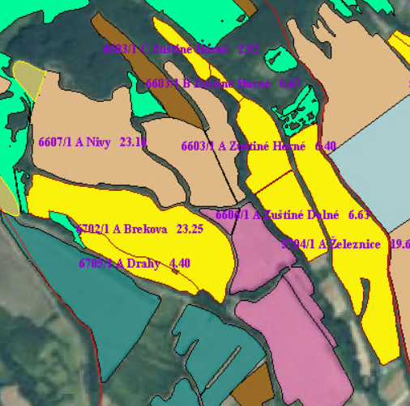

KÚ Adamovské Kochanovce

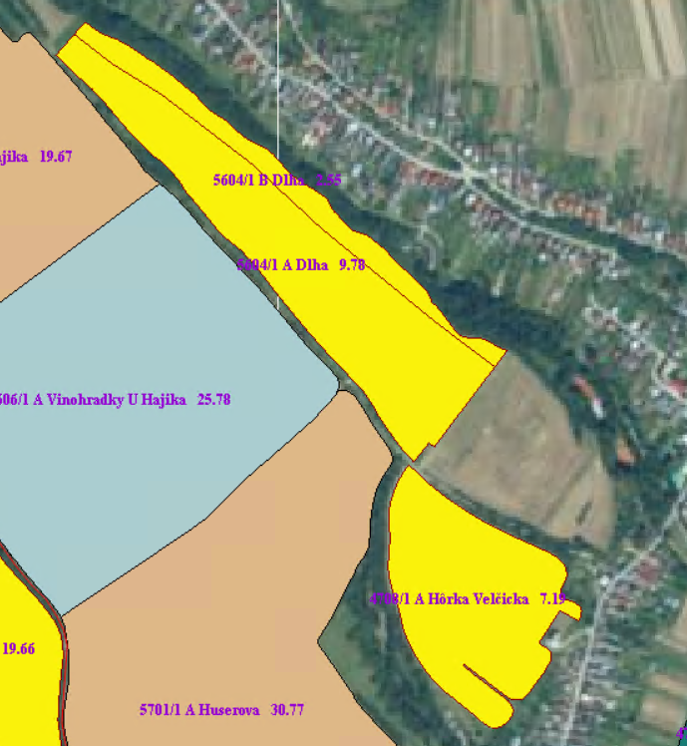

KÚ Chocholná Velčice

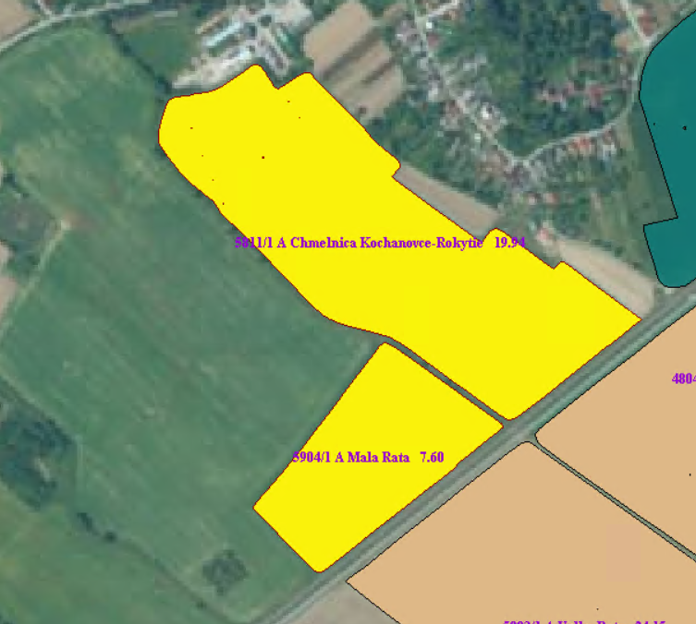

KÚ Adamovské Kochanovce